Temas da Bioética e o ambiente escolar: Revisão integrativa

Temas de Bioética y ambiente escolar: Revisión integradora

Themes of Bioethics and the school environment: Integrative review

Volumen 24, Número 1
Enero - Abril
pp. 1-28

Carolina Girola
Beatriz Freitas da Cunha
Samara Escobar Martins
Maria Eduarda Tomaz Luiz
Alcyane Marinho

Citar este documento según modelo APA

Girola, Carolina., Cunha, Beatriz Freitas da., Escobar Martins, Samara., Tomaz Luiz, Maria Eduarda., y Marinho, Alcyane. (2024). Temas da Bioética e o ambiente escolar: Revisão integrativa. Revista Actualidades Investigativas en Educación, 24(1), 1-28. https://doi.org/10.15517/aie.v24i1.55512
Temas da Bioética e o ambiente escolar: Revisão integrativa
Temas de Bioética y ambiente escolar: Revisión integradora
Themes of Bioethics and the school environment: Integrative review

Carolina Girola¹
Beatriz Freitas da Cunha²
Samara Escobar Martins³
Maria Eduarda Tomaz Luiz⁴
Alcyane Marinho⁵

Resumo: Na literatura brasileira e internacional, observa-se a defesa dos estudos da Bioética em diferentes contextos, apontando que a escola deve ser o primeiro ambiente para as discussões em Bioética, sendo necessário estimular o pensar sobre abordagens sociais, políticas e comportamentais, que podem interferir na vida de estudantes e no mundo. Partindo destas premissas, este artigo teve como objetivo analisar, na literatura brasileira e internacional, os temas da Bioética que estão efetivamente sendo abordados no ambiente escolar, considerando as formas de uso e os seus resultados. Esta pesquisa se refere a uma revisão integrativa de literatura, de caráter qualitativo, partindo da seguinte pergunta balizadora: Quais são os temas da Bioética trabalhados na escola? A partir de critérios de inclusão e exclusão, foram utilizados descritores nos idiomas português, espanhol e inglês, nas bases de dados Scielo, Lilacs, Web of Science e Scopus. O levantamento dos dados ocorreu em agosto de 2022. Após a seleção, foram incluídos 13 artigos, os quais, por meio da análise temática, foram organizados em três categorias: 1) Ética na ciência e biotecnologia; 2) Aspectos socioambientais; e 3) Ética na ciência, biotecnologia e aspectos socioambientais. Sete artigos compuseram a primeira categoria e os temas encontrados foram: ética na ciência (n:3), biotecnologia (n:1), uso de animais em pesquisas (n:2) e papel do pesquisador (n:1). Na segunda categoria, estão presentes dois artigos, e ambos tratam sobre o tema da educação ambiental. A terceira categoria, composta por quatro artigos, foi necessária pois os estudos apresentam uma mescla de temas das categorias citadas anteriormente. Através dessa revisão integrativa, percebe-se a diversidade encontrada nas pesquisas com os temas da Bioética. Estes, se utilizados pelo professor como uma proposta pedagógica, podem ampliar o olhar dos estudantes sobre temas necessários e atuais, visto que todos os estudos demonstraram um impacto positivo sobre os educandos, no intuito de formar cidadãos mais críticos e autônomos. Além disso, observou-se que há poucas pesquisas que investigam a utilização desses temas no ambiente escolar, sendo necessárias novas investigações.
¹ Pesquisadora do Laboratório de Pesquisa em Lazer e Atividade Física, Universidade do Estado de Santa Catarina (UDESC), Santa Catarina, Brasil. Dirección electrónica: carol.girola@gmail.com Orcid http://orcid.org/0000-0001-9306-7017

² Pesquisadora do Laboratório de Pesquisa em Lazer e Atividade Física, Universidade do Estado de Santa Catarina (UDESC), Santa Catarina, Brasil. Dirección electrónica: beatrizfreitascunh@gmail.com Orcid http://orcid.org/0000-0003-0679-5310

³ Pesquisadora do Laboratório de Pesquisa em Lazer e Atividade Física, Universidade do Estado de Santa Catarina (UDESC), Santa Catarina, Brasil. Dirección electrónica: samara.escobaar@gmail.com Orcid http://orcid.org/0000-0003-2622-6959

⁴ Pesquisadora do Laboratório de Pesquisa em Lazer e Atividade Física, Universidade do Estado de Santa Catarina (UDESC), Santa Catarina, Brasil. Dirección electrónica: maria_e.t.l@hotmail.com Orcid http://orcid.org/0000-0003-3757-6647

⁵ Pesquisadora do Laboratório de Pesquisa em Lazer e Atividade Física, Universidade do Estado de Santa Catarina (UDESC), Santa Catarina, Brasil. Dirección electrónica: alcyane.marinho@hotmail.com Orcid http://orcid.org/0000-0002-2313-4031

Artículo recibido: 20 de junio, 2023
Enviado a corrección: 27 de setiembre, 2023
Aprobado: 8 de diciembre, 2023

Palavras-chave: educação, ensino, estudante, ética

Resumen: En la literatura brasileña e internacional, hay una defensa de los estudios de Bioética en diferentes contextos, señalan que la escuela debe ser el primer ámbito para las discusiones en Bioética, siendo necesario estimular el pensamiento sobre enfoques sociales, políticos y conductuales, que pueden interfieren en la vida de los estudiantes y del mundo. A partir de estos supuestos, este artículo tuvo como objetivo analizar, en la literatura brasileña e internacional, los temas de la Bioética que actualmente están siendo abordados en el ámbito escolar, considerando las formas de uso y sus resultados. Esta investigación se refiere a una revisión integrativa de la literatura, de carácter cualitativo, a partir de la siguiente pregunta orientadora: ¿Cuáles son los temas de Bioética trabajados en la escuela? Con base en criterios de inclusión y exclusión, se utilizaron descriptores, en portugués, español e inglés, en las bases de datos Scielo, Lilacs, Web of Science y Scopus. La recolección de datos ocurrió en agosto de 2022. Después de la selección, se incluyeron 13 artículos, en los que, a través del análisis temático, se organizaron en tres categorías: 1) Ética en ciencia y biotecnología; 2) Aspectos socioambientales; y 3) Ética en ciencia, biotecnología y aspectos socioambientales. Siete artículos conformaron la primera categoría y las temáticas encontradas fueron: ética en la ciencia (n:3), biotecnología (n:1), uso de animales en investigaciones (n:2) y el papel del investigador (n:1). En la segunda categoría hay dos artículos, ambos tratan el tema de la educación ambiental. La tercera categoría, compuesta por cuatro artículos, fue necesaria porque los estudios presentan una mezcla de temas de las categorías mencionadas anteriormente. A través de esta revisión integradora, podemos percibir la diversidad encontrada en los estudios sobre temas de Bioética. Estos temas, si son utilizados por el docente como propuesta pedagógica, pueden ampliar la perspectiva de los estudiantes sobre temas necesarios y actuales, ya que todos los estudios han demostrado un impacto positivo en los estudiantes con el objetivo de formar ciudadanos más críticos y autónomos. Además, podemos observar que existen pocos estudios que investiguen el uso de estos temas en el ambiente escolar, y son necesarias más investigaciones.

Palabras clave: educación, enseñanza, estudiante, ética

Abstract: In the Brazilian and international literature, there is a defense of Bioethics studies in different contexts, pointing out that the school should be the first environment for discussions in Bioethics, being necessary to stimulate thinking about social, political and behavioral approaches, which can interfere with the lives of students and the world. Based on these assumptions, this article aimed to analyze, in the Brazilian and international literature, the themes of Bioethics, which are actually being approached in the school environment, considering the forms of use and their results. This research refers to an integrative literature review, of a qualitative nature, starting from the following guiding question: What are the themes of Bioethics worked on at school? Based on inclusion and exclusion criteria, descriptors were used, in Portuguese, Spanish and English, in the Scielo, Lilacs, Web of Science and Scopus databases. Data collection took place in August 2022. After selection, 13 articles were included, in which, through thematic analysis, they were organized into three categories: 1) Ethics in science and biotechnology; 2) Socio-environmental aspects; and 3) Ethics in science, biotechnology and socio-environmental aspects. Seven articles composed the first category and the themes found were: ethics in science (n:3), biotechnology (n:1), use of animals in research (n:2) and the role of the researcher (n:1). In the second category, there are two articles, both of which deal with the topic of environmental education. The third category, composed of four articles, was necessary because the studies present a mix of themes from the categories mentioned above. Through this integrative review, we can perceive the diversity found in studies on Bioethics themes. These themes, if used by the teacher as a pedagogical proposal, can broaden students' perspective on necessary and current topics, as all studies have demonstrated a positive impact on students with the aim of forming more critical and autonomous citizens. Furthermore, we can observe that there are few studies that investigate the use of these themes in the school environment, and further investigations are necessary.

Keywords: education, teaching, student, ethics

- Introdução
Após a publicação da Declaração Universal sobre Bioética e Direitos Humanos pela Organização das Nações Unidas para a Educação, Ciência e Cultura, iniciou-se uma mudança na conceituação da Bioética, considerando, além dos assuntos éticos nas ciências da vida, os aspectos sociais, legais e ambientais (Rippel et al., 2016). A Bioética requer múltiplas reflexões, devido à complexidade dos assuntos que a circundam, exigindo contribuições de diversas disciplinas e seus dilemas éticos (Durand, 2013).
Depois da ampliação do conceito da Bioética clínica para uma Bioética social, surgiram diversas propostas, dentre elas: Bioética Cotidiana, Bioética de Prevenção, Bioética Crítica de Inspiração Feminista e Bioética de Intervenção. Este estudo se baseia na última, compartilhando a ideia de Bioética proposta por Garrafa e Porto (2003), com foco nas problemáticas da América Latina. Essa proposta bioética prioriza decisões que privilegiam o maior número de pessoas durante o maior tempo possível, e procura soluções possíveis e práticas para conflitos identificados.
Na literatura, observa-se a defesa dos estudos da Bioética em diferentes contextos. Alguns autores reconhecem que, diante da diversidade de assuntos, o ensino e a aprendizagem da Bioética seriam mais eficazes se fossem realizados transdisciplinarmente durante a formação acadêmica (Azevedo, 1998; Rego e Palacios, 2017). Não por acaso, espera-se que o ensino da Bioética possa contribuir para ampliar o raciocínio ético-moral, por meio da reflexão acerca de conflitos cotidianos, como questões sociais, sexualidade, violência, meio ambiente e tecnologia (Paiva et al., 2014; Silva e Krasilchik, 2013).
Outras pesquisas, ainda, apontam a importância do tema ser discutido nos anos escolares iniciais, para que as crianças tenham aproximação dos problemas éticos (Azevedo e Moraes, 2020; Diniz et al., 2018; Fischer et al., 2017). Portanto, tendo em vista que a educação é considerada um processo de formação do indivíduo para viver em sociedade, desenvolvendo habilidades para o exercício da cidadania, faz-se indispensável o ensino em Bioética no ambiente escolar (Santos et al., 2020).
Diniz et al. (2018) afirmam que a escola deve ser o primeiro ambiente para as discussões em Bioética, sendo necessário estimular o pensar sobre abordagens sociais, políticas e comportamentais, que podem interferir na vida dos estudantes e no mundo. Neste mesmo segmento, Silva (2011) reforça que os objetivos da aprendizagem e do ensino da Bioética, no ensino fundamental e médio, devem potencializar o raciocínio crítico, tomar responsabilidade pessoal e lidar com os dilemas morais.
Especificamente no Brasil, os Temas Contemporâneos Transversais, da Base Nacional Comum Curricular (BNCC) (Brasil, 2019), abordam seis macroáreas - Cidadania e Civismo, Ciência e Tecnologia, Economia, Meio Ambiente, Multiculturalismo e Saúde, que fazem relação com a Bioética e são temáticas comuns a todos os componentes curriculares da educação básica. Em que pese os referidos temas não serem obrigatórios, não se minimiza a sua importância de serem abordados por todos os educadores, visando desenvolver um aluno analítico, autônomo e cidadão.
Partindo dessas considerações, o objetivo deste estudo é analisar, na literatura brasileira e internacional, os temas da Bioética que estão efetivamente sendo abordados no ambiente escolar, considerando as formas de uso e os seus resultados. Para tanto, a revisão integrativa de literatura partiu da seguinte pergunta balizadora: Quais são os temas da Bioética trabalhados na escola?

- Referencial Teórico
A Bioética nasce da necessidade de um novo campo que vincule o estudo da ética nas Ciências da Saúde, principalmente por uma série de acontecimentos relacionados com as imprudências e atrocidades realizadas nas pesquisas com seres humanos (Motta et al., 2012). Em 1979, com a publicação da obra de Beauchamp e Childress, surge a Bioética Principialista, pautada em quatro princípios: justiça, autonomia, não beneficência e não maleficiência (Garrafa et al., 2016).
No entanto, esses quatro princípios não são suficientes, nem universais, especialmente em países periféricos que vivem em uma realidade diferente de países desenvolvidos, tornando-se necessário ampliar o olhar da Bioética (Garrafa, 2005). Com isso, surgem diferentes propostas, entre as quais a Bioética de Intervenção, adotada como sinônimo de Bioética no presente estudo.
Dentre os temas abordados nesta perspectiva, estão divididos em Bioética das situações persistentes, que aborda temas permanentes às condições humanas (discriminação de gênero, racismo, exclusão, dentre outros), e a Bioética das situações emergentes, referente aos avanços científicos e tecnológicos (clonagem, sequenciamento genético, transplante de tecidos, dentre outros) (Garrafa e Porto, 2003).
Corrobora-se, na presente investigação, os pressupostos de Paulo Freire para a educação, na luta por uma educação libertadora através de práticas educativas críticas e problematizadoras (Freire, 2019). Portanto, os temas pertencentes à Bioética fazem uma conexão com os objetivos educacionais, visto que, por meio da educação, é possível formar indivíduos críticos, que exercem sua cidadania (Messias et al., 2007).
Em específico no Brasil, a Lei 9.394 (1996) torna-se um importante marco para a educação brasileira, visto que estabelece as diretrizes e bases da educação, regulamentando e determinando as disciplinas obrigatórias. No artigo 2°, traz como objetivo para educação nacional o desenvolvimento global dos escolares e seu preparo para o exercício da cidadania.
Subsequentemente a esta lei, são lançados, em 1997, os Parâmetros Curriculares Nacionais (PCNs), que reúnem uma coleção de documentos, como proposta de aprendizagens mínimas que todo educando precisa se apropriar, em cada disciplina do currículo. Os documentos foram lançados em 10 volumes, sendo 3 deles destinados aos Temas Transversais: Ética, Pluralidade Cultural e Orientação Sexual, e Meio Ambiente e Saúde (Secretaria de Educação Fundamental, 1997). Trata-se dos primeiros documentos que balizam a importância de trabalhar temas relacionados à Bioética para a formação integral dos escolares.
Os PCNs trazem quatro princípios norteadores para a educação voltada para a cidadania: dignidade da pessoa humana, igualdade de direitos, participação e corresponsabilidade pela vida social. Conforme o documento, os temas, por se tratar de questões sociais, devem ser trabalhados em todas as disciplinas da educação escolar.
Mais recentemente, em 2017, substituindo os PCNs, houve a homologação da Base Nacional Comum Curricular (BNCC) para todas as etapas da educação básica, a qual prevê um conjunto de aprendizagens essenciais para os escolares. Porém, neste documento balizador, os Temas Transversais não são encontrados. Apenas podem ser identificados os conteúdos divididos por disciplina. Somente em 2019, foram publicados os Temas Contemporâneos Transversais da BNCC, reforçando a importância de um documento que oriente os temas relacionados às questões sociais (Ministério da Educação, 2019).
Para Dumaresq, Priel e Rosito (2009), é uma ilusão pensar que apenas cabe ao professor ensinar assuntos vinculados especificamente a uma disciplina, sem abordar temas da vida cotidiana. Os autores afirmam ser importante o docente direcionar seu trabalho pedagógico para o ensino dos valores. Por ser uma área de conhecimento relativamente nova, ainda se têm muitas dúvidas de como inserir e abordar os temas da Bioética na educação escolar (Oliveira, 2013). Contudo, Freire (2001) afirma que ensinar exige uma análise crítica, sendo necessário, como primeira etapa da tarefa docente, “estudar”, haja vista que o docente também é um eterno aprendiz.
Considera-se importante justificar a opção por adotar, ao longo da pesquisa, a palavra “tema” ao invés de “conteúdo”. Para Piletti (2010), conteúdo não é apenas o conhecimento selecionado pelo professor para ser ensinado, mas também abrange as experiências vivenciadas pelo aluno. O autor reforça que o conteúdo precisa estar alinhado com os objetivos de aprendizagem e deve ser selecionado a partir do que é importante para o aluno.
Ainda nos Temas Contemporâneos Transversais na BNCC, as palavras “conteúdo” e “tema” são utilizadas como sinônimos ao longo do texto; outrossim, vinculam “tema” ao se referir a assuntos relacionados aos diferentes componentes curriculares, que visam levar em conta as experiências dos alunos. Apesar de não se concordar aqui que as palavras são sinônimas, para estabelecer uma padronização, neste texto foi mantido conforme a BNCC, que utiliza “tema” para se referir aos assuntos interdisciplinares.

- Método
3.1 Enfoque
Esta pesquisa se refere a uma revisão integrativa de literatura, de caráter qualitativo, tendo como respaldo os conceitos e os métodos preconizados por Ganong (1987) e Russell (2005). A revisão integrativa tem o potencial de avaliar a força da evidência científica; identificar lacunas nas pesquisas, assim como a necessidade de estudos futuros; além de localizar questões centrais em uma área e gerar perguntas de pesquisa. Como benefícios, ainda, a revisão integrativa permite a identificação de uma estrutura teórica ou conceitual, explorando métodos de pesquisa utilizados de forma bem-sucedida (Russell, 2005).
De acordo com a proposta de Ganong (1987), foram seguidas as seis etapas apresentadas pelo autor para o processo de elaboração desta revisão integrativa: 1ª. Identificação do tema e seleção da pergunta de pesquisa; 2ª. Estabelecimento de critérios para inclusão e exclusão dos estudos; 3ª. Definição das informações a serem extraídas dos estudos selecionados (categorização dos estudos); 4ª. Avaliação dos estudos incluídos; 5ª. Interpretação dos resultados; e 6ª. Apresentação da revisão (síntese) do conhecimento.

3.2 Procedimento
Para o levantamento das pesquisas, foram utilizadas as seguintes bases de dados: Scientific Electronic Library Online (Scielo), Literatura Latino-Americana e do Caribe em Ciências da Saúde (Lilacs), Web of Science e Elsevier API (Scopus). Considerando-se que cada base de dados possui um sistema de busca em um idioma específico, estabeleceram-se estratégias personalizadas de busca. Foram utilizados os seguintes descritores em Ciências da Saúde (Decs) para a busca de artigos na base de dados Lilacs: a) em português: “bioética”, “escola”, “ensino”, “educação”; e b) em espanhol: “bioetica”, “colegio”, “escuela”, “enseñanza”, “educación”. Por sua vez, nas bases de dados Scielo, Web of Science e Scopus foram utilizados os descritores em inglês: “bioethics”, “school”, “teaching” e “education”. O cruzamento foi feito pela busca avançada, utilizando-se o operador booleano “and”. Na base de dados Web of Science, optou-se pela busca de “todas as bases de dados”, por apresentar um número maior de estudos na maioria dos descritores. O levantamento nas bases de dados foi realizado em agosto de 2022.
Foram definidos como critérios de inclusão: literatura escrita em português, inglês e espanhol; publicações na literatura que abordassem as temáticas bioética e escola, de maneira pontual (pequenas intervenções ou projetos) ou ao longo do ano letivo escolar (como proposta curricular), a partir de 2012. Os critérios de exclusão sobre os textos encontrados foram: artigos que não respondiam à pergunta balizadora; duplicados; de revisão de literatura; ensaios teóricos; relatos de experiência ou estudos de caso, e capítulos de livro.
Após a seleção, duas pesquisadoras realizaram a leitura na íntegra, de maneira individualizada e sem contato, selecionando os artigos que se enquadravam nos critérios para participar desta revisão. Os artigos aceitos por ambas as pesquisadoras foram incluídos nesta revisão. No momento da seleção, dois artigos que tiveram divergência foram submetidos ao crivo de uma terceira pesquisadora, para que decidisse por sua inclusão ou não.
Todos os critérios éticos referentes à preservação autoral e citação das fontes foram respeitados, havendo, assim, a dispensabilidade da apreciação pelo Comitê de Ética e Pesquisa com Seres Humanos.

3.3 Análise dos dados
Os artigos elencados para esta revisão integrativa foram organizados em fichas, adaptadas do instrumento utilizado por Ursi (2005), para facilitar a análise dos trabalhos, contendo título, autores, país, idioma, ano de publicação, características metodológicas, objetivo, resultados e análise. A partir da construção e da leitura dessas fichas, os artigos foram classificados e analisados para apresentar os resultados encontrados e a seguinte discussão.
Para a análise de dados, foi utilizada a análise temática, descrita por Braun e Clarke (2006) como um método que, a partir da seleção de códigos denominados de tema, torna possível relatar padrões dentro dos dados. Os temas, para as autoras supracitadas, devem ser escolhidos pelo pesquisador se apresentarem uma relação importante para responder ao objetivo da pesquisa.

- Resultados e Discussão
A seleção dos artigos desta revisão integrativa foi realizada mediante busca nos bancos de dados Lilacs (n= 3.109), Scielo (n= 591), Web of Science (n= 5287) e Scopus (n= 6562). Foram excluídos os artigos que, a partir da leitura do título e do resumo, não atendiam aos critérios de inclusão, conforme pode ser observado no fluxograma apresentado na Figura 1.

Figura 1
Fluxograma da seleção dos artigos
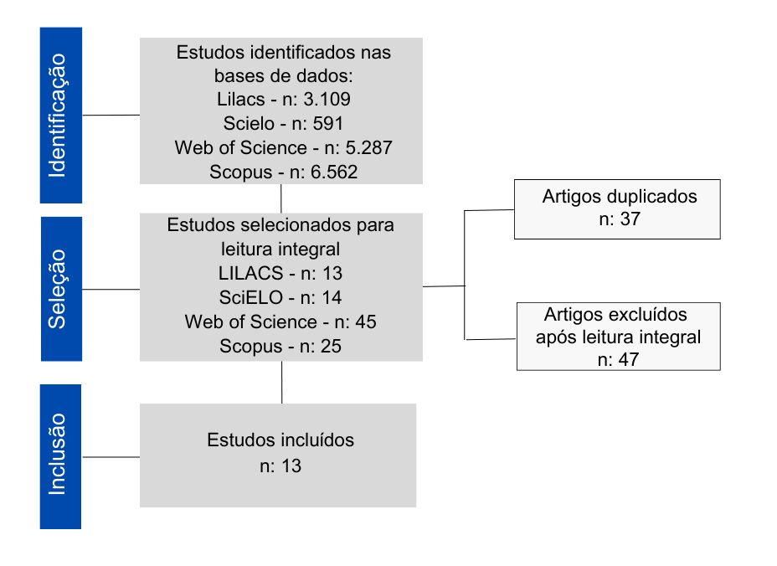
Fonte: Elaboração dos autores com dados da pesquisa, 2023.

Para a leitura na íntegra, foram selecionados 97 artigos, dos quais 37 eram duplicados. Portanto, após a exclusão dos duplicados, foi realizada a leitura na íntegra de 60 artigos, sendo 13 incluídos nesta revisão integrativa, os quais estão descritos na Tabela 1, conforme os autores, o ano de publicação, a base de dados onde se encontra, o país onde foi realizada a pesquisa e o objetivo. Desses artigos, 8 são de abordagem quantitativa, 2 de abordagem qualitativa e três de abordagem mista (quali-quantitativa).

Tabela 1
Artigos incluídos no estudo
Autores | Ano | Base de dados | País | Objetivo
Goodwin et al. | 2012 | Web of Science;  Scopus | Reino Unido | Apresentar aos alunos aspectos da bioética e do pensamento ético por meio de um debate ético construtivo; destacar as dificuldades envolvidas na convergência em uma posição coletiva em debates éticos como oposição aos debates científicos; e demonstrar a diferença entre a moralidade privada e a negociação de um coletivo ou público moralidade.
Chowning et al. | 2012 | Web of Science;  Scopus | Estados Unidos | Examinar os efeitos do desenvolvimento profissional de nossos professores e dos materiais curriculares sobre a capacidade dos alunos do ensino médio de analisar um estudo de caso bioético e desenvolver uma posição forte.
Khan, M. | 2013 | Web of Science;  Scopus | Paquistão | Ensinar bioética e avaliar a compreensão e as habilidades de raciocínio ético em alunos do ensino médio em Karachi.
Souza e Shimizu | 2013 | Lilacs; Scielo; Web of Science; | Brasil | Identificar e compreender qual a representação social de crianças acerca dos animais, analisando-a à luz da bioética e refletir sobre as possíveis intervenções pedagógicas com vistas a contribuir para novos olhares e condutas na relação humana com estes seres.
Gazzinelli, et al. | 2014 | Lilacs; Scielo; Web of Science;  Scopus | Brasil | Analisar as reverberações sobre as representações sociais de crianças acerca do pesquisador, a partir de uma intervenção educativa.
Gutierez, S. | 2014 | Scopus | Filipinas | Apresentar os efeitos da integração de questões sócio-científicas para aprimorar as habilidades de tomada de decisão bioética de estudantes de biologia.
Nunes et al. | 2015 | Web of Science;  Scopus | Portugal | Determinar se é possível promover uma cultura universal dos direitos humanos através da difusão de conhecimentos, competências e mudança de atitudes; promover o autoconhecimento e a autodeterminação nas relações interpessoais e avaliar se existem diferenças significativas entre os alunos submetidos e não submetidos a treinamento sobre o conhecimento, bem como a mudança de valores que moldam suas personalidades.
Araújo et al. | 2017 | Web of Science;  Scopus | Portugal | O Ensino de Bioética no Ensino Secundário (Projeto BEST) visa promover o ensino de bioética nas escolas secundárias. Este artigo descreve o desenvolvimento e implementação do programa em Portugal.
Fischer et al. | 2017 | Lilacs; Scielo; Web of Science; | Brasil | Apresentar e analisar uma experiência educacional em bioética, que envolveu o ensino fundamental, denominada “Caminho do Diálogo”.
Dias e Guedes | 2018 | Lilacs; Scielo; Web of Science; | Brasil | Verificar conhecimentos e ideias de educandos sobre alguns conceitos de bioética, destacando o posicionamento dos estudantes sobre pesquisas com animais e suas aplicações.
Strawhacker, A. | 2020 | Web of Science;  Scopus | Estados Unidos | Apresentar uma ferramenta experimental (denominada CRISPEE) e evidenciar a partir de uma intervenção com crianças pequenas que exploraram a ferramenta no contexto de um currículo informal de bioengenharia.
Fischer et al. | 2020 | Lilacs; Scielo; Web of Science; | Brasil | Introduzir a perspectiva bioética pelo diálogo interdisciplinar, de forma a identificar vulnerabilidades e debater soluções em meio ambiente, desenvolvimento e sustentabilidade.
Santos-Júnior e Fischer | 2020 | Lilacs; Scielo; Web of Science;  Scopus | Brasil | Diagnosticar a concepção e representação da educação ambiental pelo educador do ensino básico e analisar os resultados sob a perspectiva da bioética ambiental de identificação dos agentes morais e vulnerabilidades, a fim de subsidiar a mitigação do problema em confluência com valores comuns.
Fonte: Elaboração dos autores com dados da pesquisa, 2023.

Após a análise dos artigos, para responder à pergunta balizadora, foi organizada a discussão a partir da definição dos temas da análise temática. Partindo dessa consideração, foram estabelecidas três categorias: 1) Ética na ciência e biotecnologia; 2) Aspectos socioambientais; e 3) Ética na ciência, biotecnologia e aspectos socioambientais. A escolha dessa categorização decorreu por apresentar-se como a melhor maneira de compreender os múltiplos temas da Bioética presentes nos artigos incluídos. Apesar de, muitas vezes, os temas abordados tornarem-nos únicos, os artigos demonstram convergência quando categorizados nesta divisão.

  - Ética na ciência e biotecnologia
Os artigos dessa categoria apresentam temas que perpassam pelos avanços biotecnológicos e a pesquisa científica com humanos e animais. Dentre os 13 artigos incluídos nesta revisão, sete apresentaram temas relacionados a esta categoria. A caracterização dos participantes, o tipo de intervenção, o tema e o tipo do estudo podem ser observados na Figura 2.
Neste artigo, denominou-se “intervenção transdisciplinar” os artigos que fizeram uma pesquisa não vinculada a alguma disciplina escolar específica. Da mesma forma, utilizou-se a definição de “intervenção em uma disciplina” para os artigos que realizaram uma intervenção vinculada a uma disciplina escolar.

Figura 2
Característica dos artigos contemplados na categoria Ética na ciência e biotecnologia
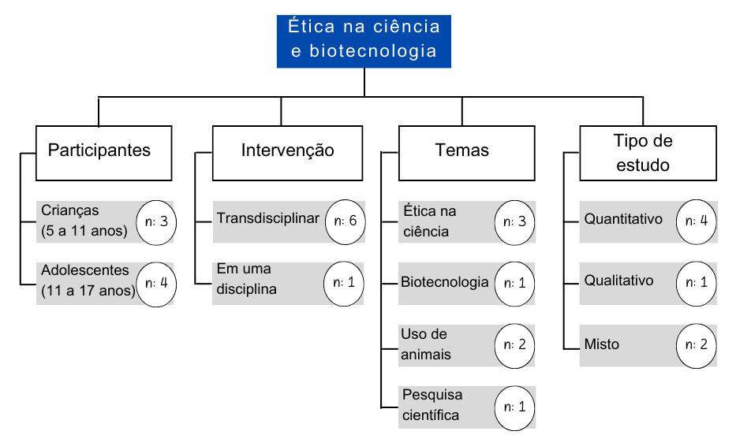
Fonte: Elaboração dos autores com dados da pesquisa, 2023.

Dos 7 artigos que compõem essa categoria, 6 realizaram intervenções transdisciplinares com estudantes e 1 artigo realizou sua pesquisa por meio de temas ao longo das aulas de Ciências. A Bioética vem se constituindo, desde o seu surgimento, como campo interdisciplinar e transdisciplinar, e sua inserção no ambiente escolar deveria acompanhar essa direção, permitindo o envolvimento efetivo de docentes de todas as áreas (Oliveira, 2013).
A Bioética não pode ser uma preocupação exclusiva de discentes de Ciências ou Biologia, visto que, na escola, ela não é uma disciplina. O ensino da Bioética apenas nas aulas de Ciências suprime essa característica interdisciplinar e transdisciplinar, perdendo conhecimentos preciosos que as outras disciplinas podem acrescentar aos assuntos da Bioética (Bishop e Szobota, 2015). Isto é, entende-se que o tema deve estar inserido no discurso de todos envolvidos no processo de ensino-aprendizagem, bem como em todos os ambientes da escola, com a finalidade de auxiliar na formação crítica e autônoma (Diniz et al., 2018).
Dentre os artigos investigados, Chowning et al. (2012), Goodwin et al. (2012) e Khan (2013) apresentaram uma proposta de intervenção através da análise e da discussão de casos práticos. Os casos práticos podem ser de natureza ética ou moral e, embora muitos os utilizem como sinônimos, esses termos se diferenciam em sua conceituação. A moral está associada aos costumes e normas de uma sociedade, abordando como as pessoas agirão diante de situações específicas. Por outro lado, a ética está relacionada ao caráter e, através de princípios, busca justificar as ações das pessoas, sendo frequentemente chamada de "ciência da moral" (Clotet et al., 2011; Garrafa, 1999).
Para formar seres com competência de pensar e avaliar qual a melhor decisão para si, sua família e a sociedade, diante das diversas situações que enfrentarão ao longo da vida, é preciso estimular, ou seja, é importante que, durante o ensino da Bioética, docentes possam melhorar sua capacidade de debate e ponderação sobre os dilemas éticos para que possam tomar uma decisão pautada na reflexão. Portanto, a educação baseada em casos práticos se torna uma boa opção no ensino da Bioética (Araújo, 2017; Solomon et al., 2016).
Os estudos de Dias e Guedes (2018) e Souza e Shimizu (2013) pesquisaram a utilização dos animais por seres humanos. É recente a preocupação com o bem-estar animal, pois a relação construída historicamente entre seres humanos e animais é a de utilização dos animais em usufruto à demanda dos indivíduos, como alimentação, transporte, pesquisas científicas, esporte e lazer (Franco et al., 2014).
Nesse sentido, Souza e Shimizu (2013) se aprofundaram em investigar qual o olhar da criança diante do propósito animal para o ser humano. A pesquisa realizada em Brasília, Distrito Federal, com crianças de 7 a 11 anos, apesar de realizar uma intervenção transdisciplinar, selecionou os participantes em uma escola que já desenvolvia um projeto humanitário com o objetivo de melhorar a relação entre seres humanos e animais. Nas entrevistas, as crianças relataram preocupação com o abandono, o tráfico e os maus tratos animais. Também demonstraram uma relação de afeto e cuidado com os animais de estimação e um sentimento de nojo e perigo diante de animais como aranha, cobra, escorpião e barata.
As crianças reproduzem um discurso sobre a relação entre seres humanos e animais, que é difundido pela família e pelos educadores. A relação e o entendimento sobre os direitos dos animais passam por questões morais, portanto, por meio de uma educação crítica, é possível desnaturalizar a exploração animal (Castellano e Sorrentino, 2013; Orselli e Conte, 2019).
Por sua vez, no estudo de Dias e Guedes (2018), os autores identificaram que a maioria dos estudantes do ensino médio da cidade do Rio de Janeiro (RJ) não sabia como os animais em pesquisas são tratados, nem quais são os benefícios do uso animal em pesquisa. Trata-se de uma informação considerável na medida em que são alunos no final de sua formação escolar e ainda não possuem conhecimento para ter este discernimento. A Bioética na educação escolar auxilia a sensibilizar sobre os direitos animais e a entender que todos os seres vivos merecem uma vida sem sofrimento (Castellano e Sorrentino, 2013). Para além disso, os estudantes devem ter uma formação para se tornarem conscientes de que pertencem à natureza junto aos outros seres vivos e todos devem ser tratados com respeito e cuidado (Ferreira e Azevedo, 2019).
Outro tema encontrado foi o de biotecnologia, utilizado por Strawhacker et al. (2020) em uma intervenção transdisciplinar com crianças. Na atualidade, as descobertas científicas, aliadas a uma acelerada divulgação desses conhecimentos, trazem à tona para a população uma gama de produtos e inovações, bem como informações generalizadas e imprecisas. São diversas as áreas que a biotecnologia permeia, como saúde, agropecuária, pecuária, meio ambiente e tecnologia (Sevalho, 2017).
Nesse sentido, Fernandes et al. (2021) preconizam um olhar do ensino voltado para a junção da ciência, da tecnologia, da sociedade e do ambiente, denominada perspectiva CTSA, o que seria, para os autores, uma abordagem mais pertinente na preparação dos alunos para os problemas da sociedade contemporânea.
A biotecnologia é uma área que promove impacto social, uma vez que, ao mesmo tempo que pode promover avanços, como auxílio de novas descobertas para a saúde, também é passível de trazer danos, como riscos de propagação de novas formas de vida (Kataoka et al., 2022). Deste modo, a biotecnologia, assim como todos os assuntos sobre os avanços científicos e tecnológicos, devem estar presentes no ensino escolar, pois a educação possibilita que os conhecimentos adquiridos contribuam para se discernir sobre o impacto desses avanços (Freire, 2018).
O artigo de Gazzinelli et al. (2014) utilizou a pesquisa científica e fez uma investigação sobre quais os sentidos atribuídos à pesquisa e ao pesquisador por crianças de 8 a 12 anos do ensino fundamental, em uma escola municipal da região rural de Americaninha, Minas Gerais. Antes da intervenção, a ideia que as crianças tinham de um pesquisador seria o médico, detentor do saber, que possui a verdade. Após a intervenção educativa, a ideia se modifica para uma pessoa que investiga, que é curiosa e que busca o conhecimento. A partir dessa mudança, a potência que a Bioética traz para a escola permite que as crianças repensem ideias fechadas e previamente conceituadas como verdadeiras.
No entanto, não deve ser intenção da educação esperar atitudes e valores nos alunos previamente determinados pelos professores, mesmo que pautados universalmente como desejados, pois isso se torna uma forma de doutrinação, onde se propõe apenas uma verdade sobre determinado assunto (Rego e Palacios, 2017). O papel da Bioética, em todos os níveis da educação, é oferecer informações, promover o debate e aprimorar a deliberação, permitindo ao aluno revisar seus princípios internos para a tomada de decisão diante de problemas bioéticos, éticos e morais (Serodio et al., 2016).

  - Aspectos socioambientais
Diferentemente da categoria anterior, os temas debatidos nesta categoria apontam para os aspectos socioambientais, como racismo, exclusão, desigualdade social e de gênero e meio ambiente.
Ambos os artigos aqui classificados nessa categoria, de Santos-Junior e Fischer (2020) e Fischer et al. (2020), abordam o tema meio ambiente e sustentabilidade. No Brasil, o tema está previsto nos Temas Contemporâneos Transversais (Brasil, 2019), sendo um assunto que perpassa todos os componentes curriculares. Ao se conviver com diversos problemas ambientais, a educação se apresenta como uma possibilidade de modificar a relação entre indivíduo e natureza (Domingues et al., 2011).
No âmbito do currículo escolar, a educação ambiental favorece a construção de valores que podem auxiliar na mudança de atitudes, capazes de promover a conservação do meio ambiente (Souza, 2020). Na Figura 3 estão descritas as características dos artigos classificados nessa categoria.

Figura 3
Característica dos artigos contemplados na categoria Aspectos socioambientais
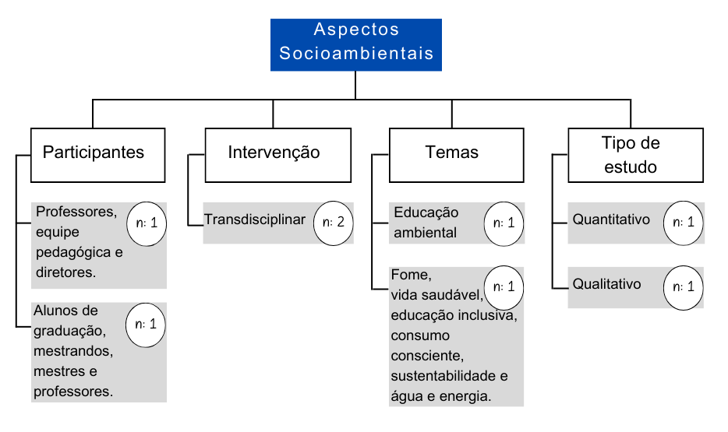
Fonte: Elaboração dos autores com dados da pesquisa, 2023.

Santos-Junior e Fischer (2020) realizaram uma entrevista para investigar a representação da educação ambiental para os professores, equipe pedagógica e diretores. Metade dos entrevistados declarou que a escola não possui projeto de educação ambiental, apesar de a maioria relatar que é frequente a abordagem do assunto em sala de aula. A educação ambiental deve ser contínua no ambiente escolar, por meio de projetos, palestras, eventos e no planejamento diário dos professores, uma vez que o educar para a sustentabilidade precisa formar indivíduos com novas atitudes e habilidades (Silva et al., 2019).
Um outro achado desta pesquisa é o fato de a maioria dos entrevistados não ser da área de Ciências Biológicas e, no momento da entrevista, a maioria havia participado ou participava de projetos de educação ambiental. Kondrat e Maciel (2013) concordam que a educação ambiental deve ser interdisciplinar na educação básica, visto que todas as disciplinas devem ter como objetivo formar cidadãos mais conscientes e sustentáveis.
Nesse mesmo sentido, Fischer et al. (2020) realizaram uma intervenção com alunos do ensino médio, do município de Curitiba-PR, para debater sobre assuntos relacionados ao meio ambiente e à sustentabilidade, através de cinco estações, com os seguintes temas: fome, vida saudável, consumo consciente, educação inclusiva, energia e água. Nas estações, os autores também trabalharam temas como bullying, igualdade de gênero e desigualdade social, pois entendem que são assuntos vinculados à educação ambiental.
Nessa direção, Silva et al. (2019) concordam que a educação ambiental transcende as questões ambientais. Um meio ambiente saudável não é possível com injustiça e desigualdade; além disso, questões como saúde e qualidade de vida estão vinculadas ao meio ambiente (Pessini e Barchifontaine, 2007).
A intervenção do estudo foi desenvolvida em todas as estações, com atividades atraentes, a utilização de recursos como vídeos, imagens, encenação, bate papo em grupo e jogos. Para que o processo ensino-aprendizagem tenha impacto efetivo sobre a construção de valores dos estudantes, é necessário que seja uma aprendizagem ativa, com trabalho em grupos, debates e reflexões contínuas sobre o tema trabalhado (Andrade et al., 2016).
Nessa perspectiva, Martins e Schnetzler (2018) destacam que a educação ambiental não deve ser abordada de maneira tradicional, limitando-se à mera transmissão de conhecimento técnico sobre a natureza. Sob tal abordagem, não se observa um impacto significativo no indivíduo. Os autores ressaltam, adicionalmente, que a educação ambiental deve ser ministrada de maneira crítica, considerando que os problemas ambientais estão intrinsecamente ligados aos problemas sociais.

  - Ética na ciência, biotecnologia e aspectos socioambientais
Esta categoria foi considerada neste estudo, uma vez que quatro artigos utilizaram tanto temas referentes à Ética na ciência e biotecnologia quanto temas sobre os Aspectos socioambientais. As características desta categoria utilizada podem ser observadas na Figura 4.

Figura 4
Característica dos artigos contemplados na categoria Ética na ciência, biotecnologia e aspectos socioambientais
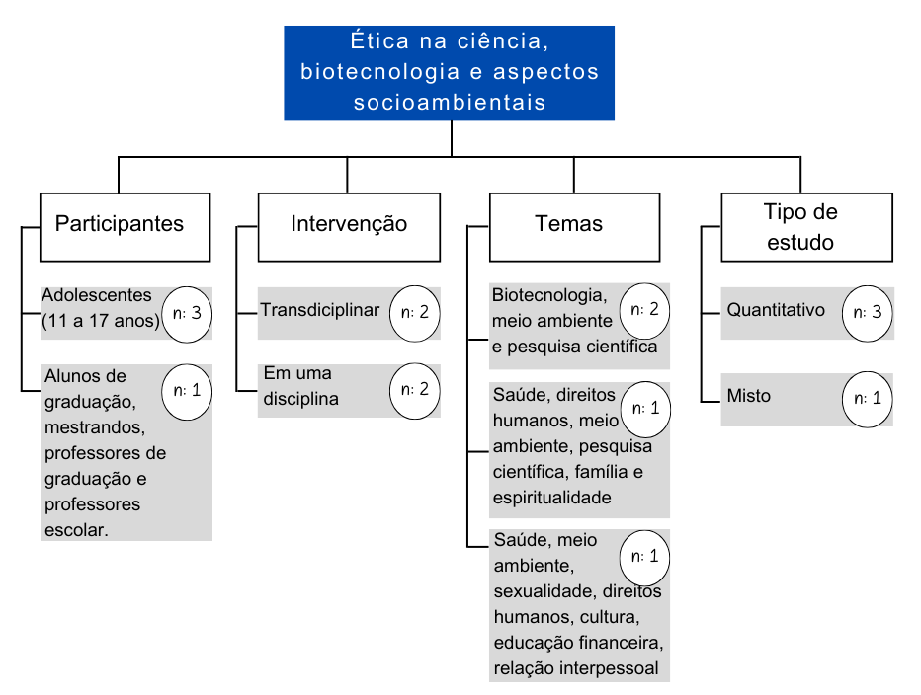
Fonte: Elaboração dos autores com dados da pesquisa, 2023.

Tanto no artigo de Araújo et al. (2017) quanto no de Gutierez (2014) foram abordados temas que podem ser englobados como biotecnologia, meio ambiente e pesquisa científica. Ambos fizeram intervenções com adolescentes ao longo das aulas, sendo o primeiro nas aulas de biologia e filosofia e o segundo nas aulas de biologia. Gutierez (2014) concluiu que houve uma diferença na tomada de decisão antes e após a intervenção, sendo positivo o impacto dos conteúdos da Bioética no ensino médio.
Em contrapartida, Araújo et al. (2017), ao questionarem os alunos sobre o impacto do projeto nas suas opiniões acerca dos temas contemplados, obtiveram que um terço respondeu que não foi significativo. Os autores sugerem que, para ser mais efetivo, o ensino dos temas da Bioética deve iniciar nos anos iniciais, pois na adolescência os estudantes já teriam formado a maioria das suas opiniões e valores.
Autores concordam que o ensino da Bioética deva ser inserido nos primeiros anos escolares (Azevedo e Moraes, 2020; Diniz et al., 2018), no entanto, deve ter continuidade em todos os anos da educação básica. Isso se justifica porque é na adolescência que ocorrem diversas transformações, e a maioria dos alunos ainda não está apta a elaborar argumentos de qualidade. Destaca-se que os discentes devem desenvolver as habilidades de argumentação, mediante metodologias de ensino que favoreçam o discurso colaborativo e o diálogo crítico (Chowning et al., 2012). Tal aspecto reforça o que é defendido por Solomon et al. (2016), que os adolescentes necessitam de uma orientação para formular suas crenças e seu senso crítico, sendo importante abordar os temas da Bioética em todos os níveis da educação.
Um ponto de destaque encontrado em Araújo et al. (2017) é a metodologia aplicada no estudo, com a escolha de livros e filmes como recursos para promover a discussão sobre os temas propostos. A utilização de recursos visuais no ensino médio é uma ótima ferramenta para facilitar o debate ético e moral sobre assuntos complexos (Ike e Anderson, 2018). Os autores afirmam que é papel do professor escolher os recursos adequados, levando em consideração a recomendação indicativa de idade e grau de conceituação presente na obra escolhida.
Além disso, ainda que os recursos visuais sejam importantes aliados na abordagem de temas da Bioética, sua utilização não pode ser a mera exposição, mas abarcar um propósito pedagógico, utilizando conjuntamente outras bibliografias e roteiros para discussão direcionados pelo professor após a exibição (Rego e Palacios, 2017).
Na investigação realizada por Nunes et al. (2015), foram utilizados como tema os assuntos de saúde, meio ambiente, sexualidade, direitos humanos, cultura, educação financeira e relações interpessoais. Para os autores, há pouca menção na Bioética sobre as relações interpessoais, sendo um diferencial da sua proposta. A pesquisa teve como objetivo investigar se, após uma intervenção com temas da Bioética, os alunos teriam um acréscimo de conhecimento e mudança de valores. Segundo eles, a aquisição do conhecimento não é primordial, mas, sim, o que os alunos fazem depois de adquiri-lo, haja vista que a aprendizagem será integral quando o aluno colocá-lo em ação. Logo, deve ser missão da escola perante seus estudantes transformar os saberes em ação (Crahay e Marcoux, 2016).
Nunes et al. (2015) concluíram que, após a intervenção, houve um aumento no conhecimento sobre os temas abordados quando comparado com alunos que não participaram do projeto. Com relação aos valores avaliados - interpessoais e pessoais - houve diferença entre os grupos em relação aos valores pessoais, porém não foi encontrada diferença em relação aos valores interpessoais. Os autores acreditam que os alunos que participaram do projeto desenvolveram um pensamento mais crítico e, embora não tenham demonstrado uma mudança de valores interpessoais, o amadurecimento ao longo da adolescência e o debate constante sobre os temas da Bioética podem contribuir para desenvolver essa habilidade.
Assim como os demais artigos dessa categoria, Fischer et al. (2017) utilizaram diversos temas em seu estudo. Foram 12 temáticas de Bioética com adolescentes do ensino fundamental, do município de Curitiba-PR, que podem ser englobadas em temas de saúde, direitos humanos, meio ambiente, pesquisa científica, família e espiritualidade. O objetivo foi avaliar o impacto desse projeto na receptividade dos estudantes, tanto através da percepção dos mediadores e professores envolvidos quanto dos próprios estudantes. Um achado interessante nos relatos dos alunos que participaram da ação foi que os pontos negativos do projeto foram: o pouco tempo para realizar a atividade e que gostariam de ter participado de outros temas, mostrando o interesse em realizar as atividades.
Os autores apontam que a escolha dos temas para serem abordados no ensino fundamental devem levar em consideração a maturidade dos educandos e ter como base o pluralismo de ideias e respeito às diferenças. Para que isso ocorra, é importante que os professores estejam preparados tanto no planejamento quanto nas estratégias e metodologias que empregarão sobre os temas que desejam desenvolver com os alunos.
No entanto, alguns estudos (Bryce e Gray, 2004; Silva, 2011) identificaram que um dos entraves para a Bioética na educação é que os professores e os futuros professores se sentem despreparados e desconfortáveis em relação à discussão de temas morais, tanto por receio de incitar polêmicas quanto pela falta de formação nos cursos superiores. Por isso, uma boa formação dos professores é imprescindível para se sentirem aptos a planejar e discutir os diversos temas da Bioética.
Diante dos resultados citados acima em todas as categorias, apreende-se a pluralidade de temas abordados, de metodologias empregadas e de resultados importantes para os educandos. Para a Bioética, é importante haver um olhar amplo e crítico, sem deixar de lado os avanços biotecnológicos e as problemáticas na área da pesquisa científica, mas se tornando cientes sobre as desigualdades que ocorrem, principalmente, nos países periféricos.
Garrafa et al. (2020) apontam que por meio do diálogo, do argumento e do consenso a Bioética na educação serve como instrumento para o empoderamento, para a autonomia e a libertação. A libertação, conceito baseado na obra de Paulo Freire (2019), só é possível quando os indivíduos se tornam conscientes de sua situação no mundo e, para além disso, a partir desse conhecimento busquem modificar sua condição para si e para os demais. Portanto, a educação libertadora deve educar para formar indivíduos críticos sobre sua realidade (Santos et al., 2014).
A ligação entre Bioética e educação reside na formação do estudante para assumir uma vida como cidadão, abrangendo temas que despertem um olhar sensível para valores que promovam justiça e liberdade. O objetivo é conceber uma sociedade livre, justa e solidária, com a intenção de reduzir as desigualdades (Fischer et al., 2017). Segundo Pires e Shimizu (2013), os problemas relacionados ao cotidiano poderiam ser mitigados por meio de intervenções durante a vida escolar.
O sucesso da integração da Bioética na educação depende do planejamento cuidadoso das aulas e da preparação e formação do professor. Isso possibilita que o educador utilize os temas para conduzir discussões, orientando os alunos a descobrirem e desenvolverem questões de valores por si mesmos. Dessa forma, os estudantes podem tomar decisões conscientes diante das situações cotidianas (Silva e Krasilchik, 2013). Conforme Yus (2020), para que a escola cumpra sua função de promover conhecimento, socialização e valores, é essencial que o professor conte com um sólido suporte, tanto em termos de materiais quanto de ações formativas.
Portanto, é fundamental destacar que a importância do ensino da Bioética na educação básica deve estar alinhada a documentos oficiais de cada país, pois estes podem fornecer um embasamento para os professores planejarem suas aulas. No contexto específico do Brasil, o documento norteador (Temas Transversais da BNCC) não é obrigatório, mas parte do princípio de que a escola é responsável pela formação moral e ética do educando, um objetivo que pode ser alcançado por meio da educação bioética.

5. Considerações Finais
Por meio dessa revisão integrativa da literatura foi possível perceber que a Bioética é rica em temas que podem ser utilizados pelos professores em suas aulas. Sete artigos compuseram a primeira categoria e os temas encontrados foram: ética na ciência (n:3), biotecnologia (n:1), uso de animais em pesquisas (n:2) e papel do pesquisador (n:1). Na segunda categoria, estão presentes dois artigos, no qual ambos tratam sobre o tema da educação ambiental. A terceira categoria, composta por quatro artigos, foi necessária pois os estudos trouxeram uma mescla de temas das categorias citadas anteriormente.

Por meio dessa revisão integrativa da literatura, foi possível perceber que a Bioética abrange temas ricos que podem ser utilizados pelos professores em suas aulas. Sete artigos compuseram a primeira categoria, abordando os temas ética na ciência (n:3), biotecnologia (n:1), uso de animais em pesquisas (n:2) e papel do pesquisador (n:1). A segunda categoria contém dois artigos, ambos relacionados ao tema da educação ambiental. A terceira categoria, composta por quatro artigos, foi necessária devido à abordagem mista de temas das categorias citadas anteriormente. Esses temas perpassam, segundo a classificação de Garrafa e Porto (2003), tanto pelos assuntos emergentes - da biotecnologia e da pesquisa científica - quanto pelos persistentes, como meio ambiente, sexualidade e desigualdades.
Além disso, observou-se que os estudos trouxeram diferentes metodologias durante a utilização dos temas com os educandos. Dada a amplitude e complexidade, os professores devem ter uma preparação adequada e preocupação metodológica ao abordá-los em salas de aula.
Ademais, foi possível verificar a importância da Bioética para os alunos, visto que todos os estudos demonstraram um impacto positivo sobre eles, no intuito de formar cidadãos mais críticos e autônomos. Independentemente da abordagem, transdisciplinar ou específica, de uma disciplina, destaca-se a relevância do ensino desses temas por todos os professores no ambiente escolar.
Ao realizar a revisão integrativa, constatou-se a escassez de artigos que empregam o termo Bioética em contextos que abordam questões éticas e morais. Portanto, seria proveitosa a ampliação de estudos capazes de investigar o entendimento dos professores escolares sobre a Bioética. A limitação do estudo inclui a identificação de conexões significativas entre os dados, representando um desafio para a pesquisa.
Adicionalmente, são bem-vindos estudos que explorem a preparação docente diante dos temas bioéticos, bem como a formação profissional e a capacitação associada a esses assuntos no ambiente escolar. Notou-se, ao longo da seleção de artigos, que as temáticas relacionadas eram predominantemente direcionadas ao ensino superior, principalmente nos cursos da área da saúde.
Outro ponto evidente é que a Bioética possui um caráter transdisciplinar. Contudo, são escassos os estudos que exploram essa transdisciplinaridade na prática pedagógica ao longo do currículo escolar. Quando realizados, muitas vezes limitam-se às aulas de Ciências ou Biologia, distanciando-se da realidade na escola. Portanto, com base nos achados deste estudo, acreditamos na importância de realizar mais investigações com foco na Bioética no contexto escolar.
- Referências
Andrade, Ana Flávia Leite de., Pessalacia, Juliana Dias Reis., Daniel, Jéssica Campos. e Euflazino, Igor I. (2016). Processo ensino-aprendizagem em bioética: um debate interdisciplinar. Revista Brasileira de Educação Médica, 40(1), 102-108. https://doi.org/10.1590/1981-52712015v40n1e01732015

Araújo, Joana. (2017). O papel da bioética na educação para os valores. Cauriensia, 12, 737-754. https://doi.org/10.17398/1886-4945.12.737

Azevedo, Carolina Rocha de. e Moraes, Larissa Bertoul de. (2020). A inserção de conteúdos de bioética no ensino médio [Relatório Final do Programa de Iniciação Científica]. Centro Universitário de Brasília.

Azevedo, Eliane Elisa de Souza e. (1998). Ensino de Bioética: um desafio transdisciplinar. Interface - Comunicação, Saúde, 2(2), 127-138. https://doi.org/10.1590/S1414-32831998000100007

Bishop, Laura J. e Szobota, Lola. (2015). Teaching bioethics at the secondary school level. Hastings Center Report, 45(5), 19–25. https://doi.org/10.1002/hast.487

Brasil. Ministério da Educação. (2019). Temas Contemporâneos Transversais na BNCC: contexto histórico e pressupostos pedagógicos. MInistério da Educação. http://basenacionalcomum.mec.gov.br/images/implementacao/contextualizacao_temas_contemporaneos.pdf

Braun, Virginia. e Clarke, Victoria. (2006) Using thematic analysis in psychology. Qualitative Research in Psychology, 3(2), 77-101.http://dx.doi.org/10.1191/1478088706qp063oa

Bryce, Tom. e Gray, Donald. (2004) Tough acts to follow: The challenges to science teachers presented by biotechnological progress. International Journal of Science Education 26(6), 717–733. https://doi.org/10.1080/0950069032000138833

Castellano, Maria. e Sorrentino, Marcos. (2013). Como ampliar o diálogo sobre abolicionismo animal? Contribuições pelos caminhos da educação e das políticas públicas. Revista Brasileira de Direito Animal, 8(14), 133-160. https://doi.org/10.9771/rbda.v8i14.9143

Chowning, Jeanne Ting., Griswold, Joan C., Kovarik, Dina N., and Collins, Laura. (2012). Fostering critical thinking, reasoning, and argumentation skills through bioethics education. Plos One, 7(5), e36791. https://doi.org/10.1371/journal.pone.0036791

Clotet, Joaquím., Feijó, Anamaria., e Oliveira, Marília Gerhardt de. (2011). Bioética: uma visão panorâmica. EDIPUCRS.

Crahay, Marcel. e Marcoux, Géry. (2016). Construir e mobilizar conhecimentos numa relação crítica com os saberes. Cadernos De Pesquisa, 46(159), 260–273. http://dx.doi.org/10.1590/198053143575

Dias, Tatiane Moreira. e Guedes, Patrícia Guedes. (2018). Percepção de estudantes sobre pesquisas científicas com animais. Revista Bioética, 26(2), 235-244. http://dx.doi.org/10.1590/1983-80422018262244

Diniz, Susana Nogueira., Marquez, Audrey de Souza., Costa, Nielce Meneguelo Lobo da. e Okuyama, Cristina Eunice. (2018). Perspectivas de abordagem da bioética na educação básica. Revista de Ensino, Educação e Ciência Humana,19(2), 227-232. https://doi.org/10.17921/2447-8733.2018v19n2p227-232

Domingues, Soraya Corrêa., Kunz, Elenor. e Araújo, Lisa Costa Gonçalves de. (2011). Educação ambiental e educação física: possibilidades para a formação de professores. Revista Brasileira de Ciências do Esporte, 33(3), 559-571. https://doi.org/10.1590/S0101-32892011000300003

Dumaresq, Maria Isabel Alves., Priel, Margareth Rose. e Rosito, Margaréte May Berkenbrock. (2009). A educação bioética no ensino fundamental: um estudo a partir da LDB e dos PCNs. Revista Contrapontos, 9(2), 66-76. https://periodicos.univali.br/index.php/rc/article/view/1026

Durand, Guy. (2013). Introdução geral à bioética. Loyola.

Fernandes, Isabel Marília Borges., Pires, Delmia Maria. e Delgado-Iglesias, Jaime. (2021). Ciência-tecnologia-sociedade-ambiente nos documentos curriculares portugueses de ciências. Cadernos De Pesquisa, 47(165), 998–1015. http://dx.doi.org/10.1590/198053144260

Ferreira, Patrícia Fortes Attademo. e Azevedo, Nilcinara Huerb de. (2019). A educação ambiental como instrumento viabilizador da proteção animal. Revista Brasileira de Direito Animal, 14(1), 76-88. https://doi.org/10.9771/rbda.v14i1.30727

Fischer, Marta Luciane., Cunha, Thiago Rocha da., Roth, Matheus Edilberto. e Martins, Gerson Zafalon. (2017). Caminho do Diálogo: uma experiência bioética no ensino fundamental. Revista Bioética, 25(1), 89-100. https://doi.org/10.1590/1983-80422017251170

Fischer, Marta Luciane., Cunha, Thiago Rocha da., Lummertz, Thierry Betazzi. e Martins, Gerson Zafalon. (2020). Caminho do diálogo II: ampliando a experiência bioética para o ensino médio. Revista Bioética, 28(1), 48-57. https://doi.org/10.1590/1983-80422020281366

Franco, Ana Lúcia., Nogueira, Marianne Nicole M., Sousa, Natália Guimarães Kalatzis., Frota, Matheus Franco da., Fernandes, Clemente Maia Silva. e Serra, Mônica da Costa. (2014). Pesquisas em animais: uma reflexão bioética. Acta Bioethica, 20(2), 247-253.

Freire, Paulo. (2001). Carta de Paulo Freire aos professores. Estudos Avançados, 15(42), 259–268. https://doi.org/10.1590/S0103-40142001000200013

Freire, Paulo. (2019). Educação como prática da liberdade. Editora Paz e Terra.

Freire, Songeli. (2018). Temas de Bioética e de Biossegurança para uso de professores da educação secundária na preparação da autonomia de jovens entre 12 e 17 anos. Revista de Bioética y Derecho, (44), 103-120.

Ganong, Laurence Hopia. (1987). Integrative reviews of nursing research. Research in Nursing e Health, 10(11), 1-11. https://doi.org/10.1002/nur.4770100103

Garrafa, Volnei. (1999). Bioética e ciência: até onde avançar sem agredir. Revista CEJ, 3(7), 93-99.

Garrafa, Volnei. (2005). Da bioética de princípios a uma bioética interventiva. Revista Bioética, 13(1), 125-134. https://revistabioetica.cfm.org.br/index.php/revista_bioetica/article/view/97

Garrafa, Volnei. e Porto, Dora. (2003). Intervention bioethics: a proposal for peripheral countries in a context of power and injustice. Bioethics, 17(5-6), 399-416. http://doi:10.1111/1467-8519.00356

Garrafa, Volnei., Cunha, Thiago Rocha da. e Manchola-Castillo, Camilo. (2020). Ensino da ética global: uma proposta teórica a partir da Bioética de Intervenção. Interface - Comunicação, Saúde, Educação, 24, e190029. https://doi.org/10.1590/Interface.190029

Garrafa, Volnei., Martorell, Leandro Bambrilla. e Nascimento, Wanderson Flor do. (2016). Críticas ao principialismo em bioética: perspectivas desde o Norte e desde o Sul. Saúde E Sociedade, 25(2), 442–451. https://doi.org/10.1590/S0104-12902016150801

Gazzineli, Maria Flávia Carvalho., Souza, Vania de., Pereira, Fernanda Bicalho., Araujo, Lucas Henrique Lobato de., Fernandes, Marconi Moura., Melo, Patricia Fernanda. e Costa, Relbson de Matos. (2014). Representações sociais de crianças participantes de um ensaio clínico sobre o pesquisador: de detentor do saber à criança curiosa. Saúde e Sociedade, 23(2), 582-591. https://doi.org/10.1590/S0104-12902014000200018

Goodwin, Mark., Kramer, Cas. e Cashmore, Annette. (2012). The ‘ethics committee': a practical approach to introducing bioethics and ethical thinking. Journal of Biological Education, 46(3), 187-192. https://doi.org/10.1080/00219266.2012.688846

Gutierez, Sally Baricaua. (2014). Integrating socio-scientific issues to enhance the bioethical decision-making skills of high school students. International Education Studies, 8(1), 142-151. http://dx.doi.org/10.5539/ies.v8n1p142

Ike, Chiedozie G. e Anderson, Nancy. (2018). A proposal for teaching bioethics in high schools using appropriate visual education tools. Philosophy, Ethics and Humanities in Medicine, 13(11), https://doi.org/10.1186/s13010-018-0064-1

Khan, Mahjabeen. (2013). An experience of teaching bioethics at secondary schools in Karachi. Journal of the College of Physicians and Surgeons, 23(1), 90-92.

Kataoka, Adriana Massaê., Mazurek, Daniel., Silva, Nicole Kataoka., Silva, Yuri Kataoka., Santos, Daniela de Almeida dos., Affonso, Ana Lucia Suriani. e Camargo Filho, Mauricio. (2022). Reflexões entre biotecnologia, ética e Educação Ambiental, à luz da teoria da complexidade, de Edgar Morin. Revista Brasileira de Educação Ambiental (RevBEA), 17(1), 433-447. https://doi.org/10.34024/revbea.2022.v17.10526
Kondrat, Hebert. e Maciel, Maira Delourdes. (2013). Educação ambiental para a escola básica: contribuições para o desenvolvimento da cidadania e da sustentabilidade. Revista Brasileira de Educação, 18(55), 825-846. https://doi.org/10.1590/S1413-24782013000400002

Lei n. 9.394, de 20 de dezembro de 1996. (1996). Estabelece as diretrizes e bases da educação nacional. Brasília. https://www.planalto.gov.br/ccivil_03/leis/l9394.htm

Martins, José Pedro de Azevedo. e Schnetzler, Roseli Pacheco. (2018). Formação de professores em educação ambiental crítica centrada na investigação-ação e na parceria colaborativa. Ciência e Educação (Bauru), 24(3), 581-598. https://doi.org/10.1590/1516-731320180030004

Messias, Telma Hussni., Anjos, Márcio Fabri dos. e Rosito, Margaréte May Berkenbrock (2007). Bioética e educação no ensino médio. Bioethikos, 1(2), 96-102. https://saocamilo-sp.br/assets/artigo/bioethikos/57/bioetica_e_educacao_no_ensino_medio.pdf

Ministério da Educação (MEC). (2019). Temas Contemporâneos Transversais na BNCC: contexto histórico e pressupostos pedagógicos. Brasil. http://basenacionalcomum.mec.gov.br/images/implementacao/contextualizacao_temas_contemporaneos.pdf

Motta, Luís Claudio de Souza., Vidal, Selma Vaz. e Siqueira-Batista, Rodrigo. (2012). Bioética: afinal o que é isto? Revista da Sociedade Brasileira de Clínica Médica, 10(5), 431-439. http://files.bvs.br/upload/S/1679-1010/2012/v10n5/a3138.pdf

Nunes, Rui., Duarte, Ivone., Santos, Cristina. e Rego, Guilherme. (2015). Education for values and bioethics. SpringerPlus, 4 (45), 1-8. https://doi.org/10.1186/s40064-015-0815-z

Oliveira, Renato José de. (2013). A Bioética na educação escolar: uma discussão importante. Educação Unisinos, 17(1), 2-10. http://doi.org/10.4013/edu.2013.171.01

Orselli, Helena Azeredo. e Conte, Anna Wréss. (2019). A utilização da educação ambiental como instrumento de conscientização voltado para a extinção das formas de exploração animal. Revista Brasileira de Direito Animal, 14(1), 89-112. https://doi.org/10.9771/rbda.v14i1.30728

Paiva, Letícia Martins., Guilhem, Dirce Bellezi. e Sousa, Ana Luiza Lima. (2014). O ensino da bioética na graduação do profissional de saúde. Medicina (Ribeirão Preto), 47(4), 357-369. https://doi.org/10.11606/issn.2176-7262.v47i4p357-369

Pessini, Leocir. e Barchifontaine, Christian de Paul de. (2007). Problemas atuais de bioética. Loyola.

Piletti, Claudino. (2010). Didática geral. São Paulo: Editora Ática.

Pires, Jansen Ribeiro. e Shimizu, Helena Eri. (2013). Ética, bioética e educação. Tempus–Actas de Saúde Coletiva, 7(3), 191-204. https://doi.org/10.18569/tempus.v7i3.1404
Rego, Sergio. e Palacios, Marisa. (2017). Contribuições para planejamento e avaliação do ensino da bioética. Revista Bioética, 25(2), 234-243. http://dx.doi.org/10.1590/1983-80422017252183

Rippel, Jessica Alves., Medeiros, Cleber Alvarenga de. e Maluf, Fabiano. (2016). Declaração Universal sobre Bioética e Direitos Humanos e Resolução CNS 466/2012: análise comparativa. Revista Bioética, 24(3), 603-612. https://doi.org/10.1590/1983-80422016243160

Russel, Cynthia L. (2005) An overview of the integrative research review. Progress in Transplantation, 15(1), 8-12. https://doi.org/10.1177/152692480501500102

Santos, Ivone Laurentino., Shimizu, Helena Eri. e Garrafa, Volnei. (2014). Bioética de intervenção e pedagogia da libertação: aproximações possíveis. Revista Bioética, 22(2), 271-281. https://doi.org/10.1590/1983-80422014222008

Santos, Luiz Ricardo Oliveira., Costa, Jailton de Jesus. e Souza, Rosemeri Melo. (2020). Educação (Ambiental) para a cidadania: ações e representações de estudantes da Educação Básica. REMEA - Revista Eletrônica do Mestrado em Educação Ambiental, 37(1), 188–207. https://doi.org/10.14295/remea.v37i1.9678

Santos-Junior, Robiran José dos. e Fischer, Marta Luciane. (2020). A vulnerabilidade do professor diante dos desafios da educação ambiental. Cadernos de Pesquisa, 50(178), 1022-1040. https://doi.org/10.1590/198053147037

Secretaria de Educação Fundamental. (1997). Parâmetros curriculares nacionais: introdução aos parâmetros curriculares nacionais. Brasília. http://portal.mec.gov.br/seb/arquivos/pdf/livro01.pdf

Serodio, Aluisio., Kopelman, Benjamin Israel. e Bataglia, Patricia Unger Raphael. (2016). Promoting moral and democratic competencies: towards an educational turn of Bioethics. Revista Bioética, 24(2), 235-242. https://doi.org/10.1590/1983-80422016242123

Sevalho, Elison de Souza. (2017). Biotecnologia no cotidiano escolar: abordagem prática através de uma atividade extensionista. Interfaces - Revista de Extensão da UFMG, 5(2), 163-180.

Silva, Katiane Pedrosa Mirandola., Silva, Keliene Pedrosa Mirandola., Canedo, Karine de Oliveira., Raggi, Désirée Gonçalves. e Silva, José Geraldo Ferreira da. (2019). Educação ambiental e sustentabilidade: uma preocupação necessária e contínua na escola. Revista Brasileira de Educação Ambiental (RevBEA), 14(1), 69-80. https://doi.org/10.34024/revbea.2019.v14.2670

Silva, Paulo Fraga da. (2011) Educação em bioética: desafios na formação de professores. Revista Bioética, 19(1), 231-245.

Silva, Paulo Fraga da. e Krasilchik, Myriam. (2013). Bioética e ensino de ciências: o tratamento de temas controversos - dificuldades apresentadas por futuros professores de ciências e de biologia. Ciência e Educação (Bauru), 19(2), 379-392. https://doi.org/10.1590/S1516-73132013000200010
Solomon, Mildred Z., Vannier, David., Chowning, Jeanne Ting., Miller, Jacqueline S. e Paget, Katherine F. (2016). The pedagogical challenges of teaching high school bioethics: insights from the exploring bioethics curriculum. Hastings Center Report, 46(1), 11–18. https://doi.org/10.1002/hast.532

Souza, Joseth Filomena de Jesus. e Shimizu, Helena Eri. (2013). Representação social acerca dos animais e bioética de proteção: subsídios à construção da educação humanitária. Revista Bioética, 21(3), 546-556.

Souza, Fernanda Rodrigues da Silva. (2020). Educação Ambiental e sustentabilidade: uma intervenção emergente na escola. Revista Brasileira de Educação Ambiental (RevBEA), 15(3), 115–121. https://doi.org/10.34024/revbea.2020.v15.9616

Strawhacker, Amanda., Verish, Clarissa., Shaer, Orit. e Bers, Marina. (2020). Young children’s learning of bioengineering with CRISPEE: a developmentally appropriate tangible user interface. Journal of Science Education and Technology, 29, 319–339. https://doi.org/10.1007/s10956-020-09817-9

Ursi, Elizabeth Silva. (2005). Prevenção de lesões de pele no perioperatório: revisão integrativa da literatura. [Dissertação de mestrado, Universidade de São Paulo, Escola de Enfermagem de Ribeirão Preto].

Yus, Rafael. (2020). Temas Transversais: em busca de uma nova escola. Barcelona: Graó.

Revista indizada en

Distribuida en las bases de datos:

